Praktikum 03 - Pemrograman Web

Materi: User-Defined Functions

# Kegiatan 1

Nama : Arafik Nur Fadliansah

NIM : K3519015

Kelas : PTIK-A

1. Buatlah sebuah function untuk menggandakan sebuah string sebanyak n kali. Nama functionnya adalah gandakanString(s, n), dengan s adalah string yang akan digandakan, dan n adalah banyaknya penggandaan.

Contoh: gandakanString(“Hello”, 3); -> akan menghasilkan output ‘HelloHelloHello’

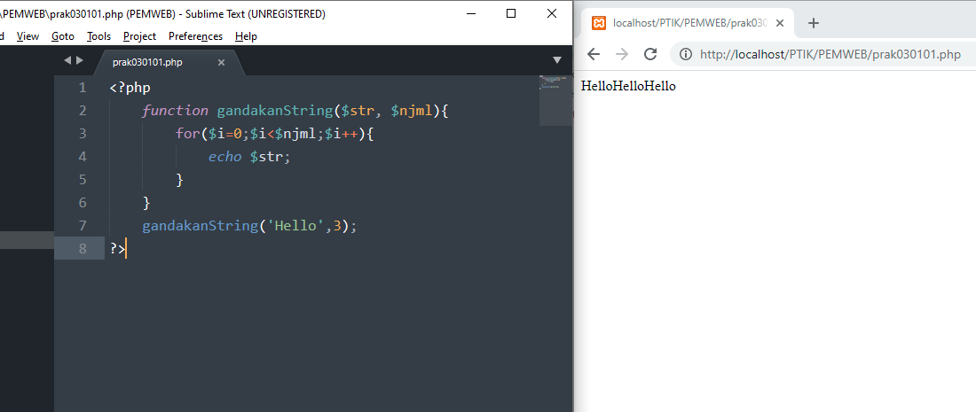

Simpan file script ini dengan nama prak030101.php!

1. Akan dibuat sebuah tampilan untuk membuat formasi bintang sebagai berikut:

*

* + *
  + * *
  + * * *dan juga

*

* + *
  + * *
  + * * *
  + * * * *

Untuk memudahkan dalam pemrograman, perlu dibuat sebuah function untuk membuat formasi bintang tersebut, yaitu buatBintang(n) dengan n adalah banyaknya baris bintang yang diinginkan.

Coba lengkapi function berikut ini

<?php function buatBintang($n){

echo “<pre>”; for($i=0; $i<…; $i++){

for($j=0; $j<…; $j++){

echo “* ”;

}

echo “\n”;

}

echo “</pre>”;

}

buatBintang(4); buatBintang(5); ?>

Simpan script di atas sebagai prak030102.php

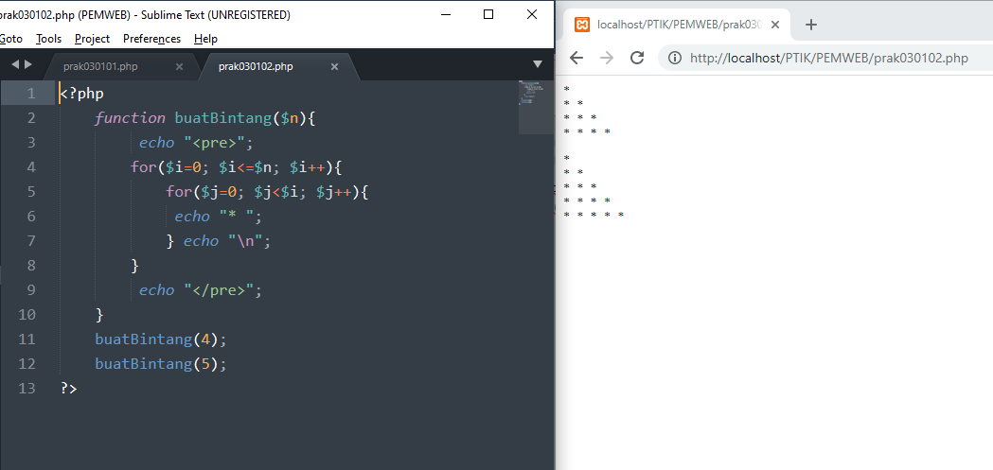

3. Buatlah script PHP yang baru dengan nama file prak030103.php!

Di dalam script ini, buatlah function buatBintangLagi(n) untuk menampilkan formasi bintang sbb

* * * *
* * *
* **

contoh tampilan untuk n = 4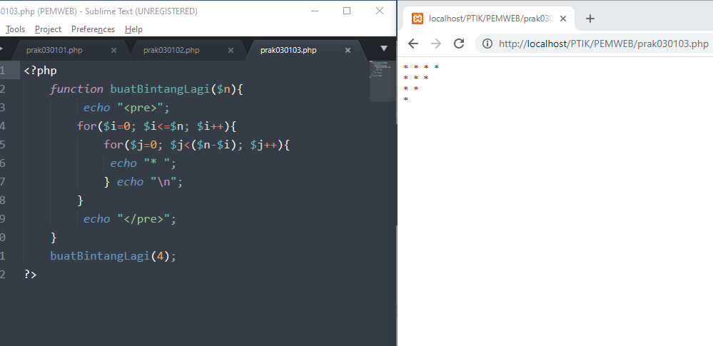

# Kegiatan 2

1. Function berikut ini digunakan untuk menghitung gaji karyawan berdasarkan golongan dan masa kerjanya dengan ketentuan sebagai berikut

|  |  |  |
| --- | --- | --- |
| **Golongan** | **Masa Kerja** | **Gaji** |
| A | < 10 thn | Rp 5.000.000 |
| A | >= 10 thn | Rp 7.000.000 |
| B | < 10 thn | Rp 6.000.000 |
| B | >= 10 thn | Rp 8.000.000 |

Lengkapilah function berikut ini sesuai ketentuan di atas!

function hitungGaji($gol, $masaKerja){ if ($gol == …){ if ($masaKerja < …) {

$gaji = …

} else {

$gaji = …

}

} else if ($gol == …){

if ($masaKerja < …) {

$gaji = …

} else {

$gaji = …

}

}

return …

}

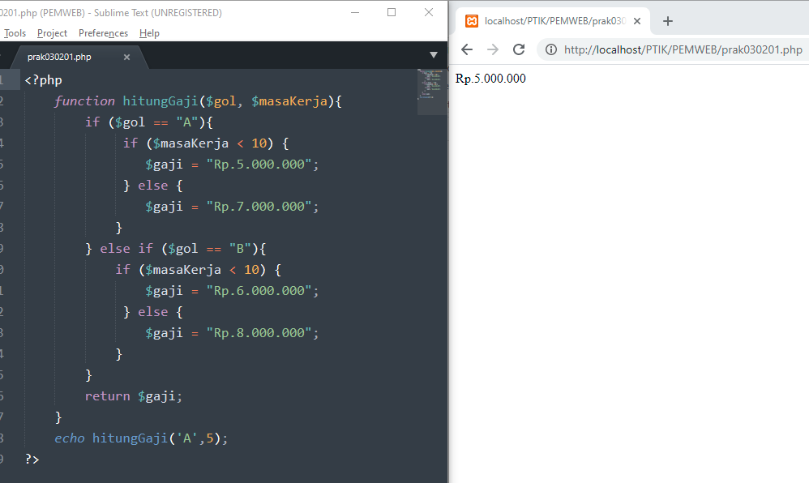

Simpan script di atas dengan nama file prak030201.php

2. Mr. X adalah seorang programmer yang telah membuat aplikasi peminjaman dan pengembalian buku di sebuah perpustakaan. Namun, aplikasi yang telah dibuatnya tersebut belum sempurna karena belum adanya fitur untuk menghitung denda keterlambatan pengembalian buku.

Adapun besarnya denda keterlambatan perhari adalah Rp 3.000,-

Bantulah Mr. X dengan membuatkan function **hitungDenda(tglHarusKembali, tglKembali)** untuk menghitung denda tersebut. Parameter tglHarusKembali nantinya diisi dengan sebuah string ‘YYYY-MM-DD’ yang menunjukkan tanggal berapa seharusnya buku itu dikembalikan. Sedangkan parameter tglKembali yang juga bertipe string ‘YYYY-MM-DD’ menunjukkan tanggal pengembalian buku.

Function tersebut nantinya harus bisa mengembalikan nilai denda total yang dihitung dengan rumus: total hari terlambat x Rp 3.000 Contoh: echo “Besarnya denda adalah: Rp ”.hitungDenda(“2021-01-03”, “2021-01-05”);

Akan menghasilkan output Besarnya denda adalah: Rp 6.000,-

**Petunjuk:**

Untuk menghitung selisih hari dari dua buah tanggal, silakan pelajari [https://blog.rosihanari.net/mencari-selisih-hari-dari-dua-buah-tanggal-dengan-php-tanpaquery-sql/](https://blog.rosihanari.net/mencari-selisih-hari-dari-dua-buah-tanggal-dengan-php-tanpa-query-sql/)

Simpan script di atas dengan nama file prak030202.php

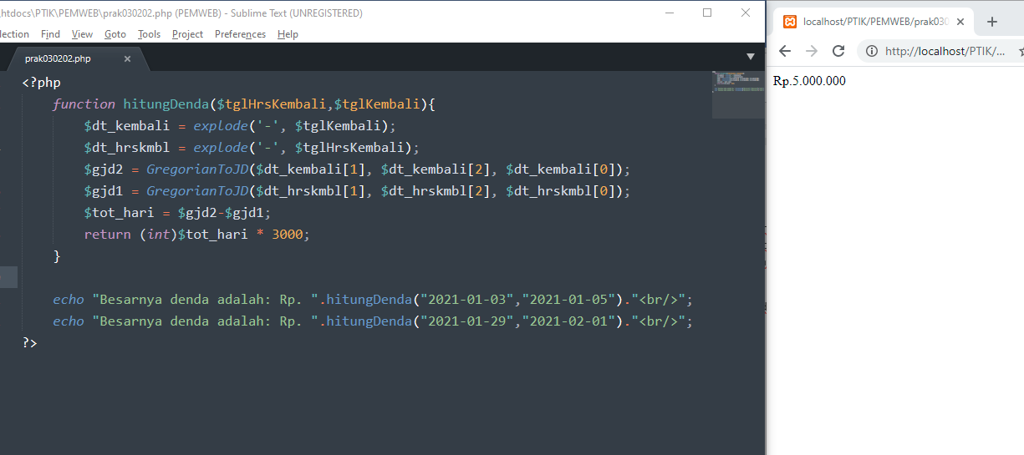

**#Link Repository Github:**

<https://github.com/x1q2q/Web-Programming-Exercise---Arafik>